Безопасность территории для прогулок на свежем воздухе.

Территория детского сада окружена забором, ворота запираются на замок. Каждый участок группы обнесен заборчиком.
Перед прогулкой педагогами детского сада проводится осмотр прогулочного участка на предмет обнаружения опасных предметов. Все игровые конструкции исправны и надежно закреплены, находятся на достаточном расстоянии друг от друга, чтобы избежать травматизма детей. Игровое оборудование, используемое на прогулках, проходит обработку. Песочница имеет укрывной материал.
На территории нет ядовитых и опасных растений. Вокруг здания детского сада расположены клумбы, имеется отдельный участок - Сад, на котором произрастают различные деревья и кустарники.

Общая игровая площадка

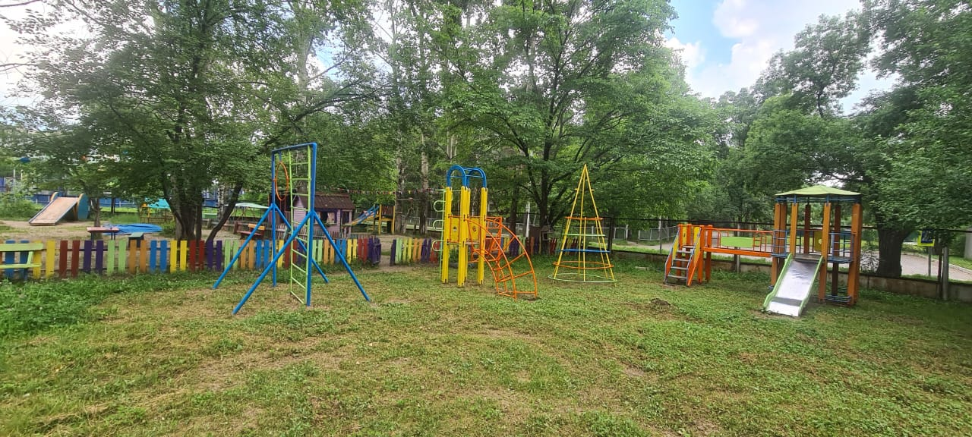

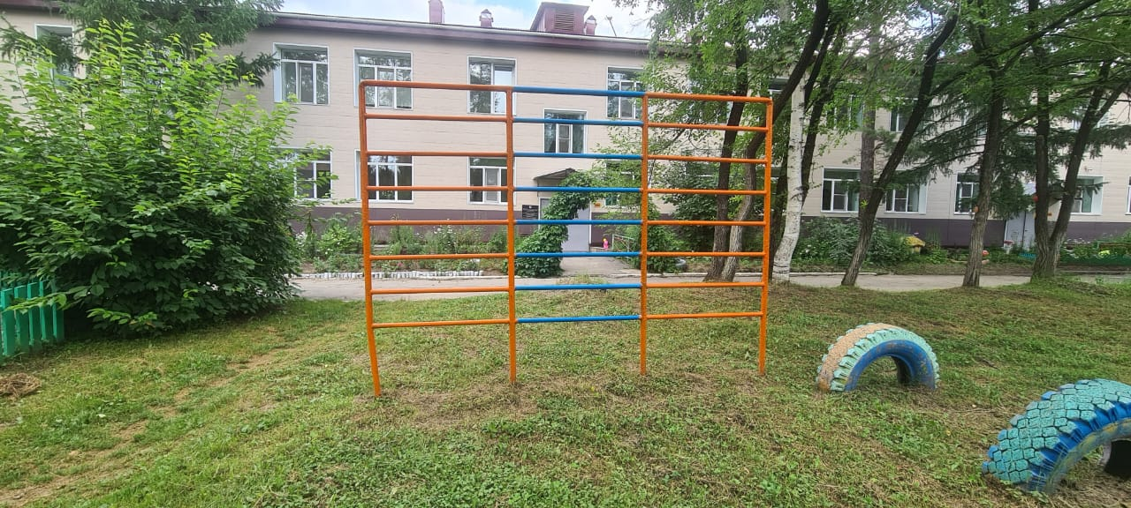

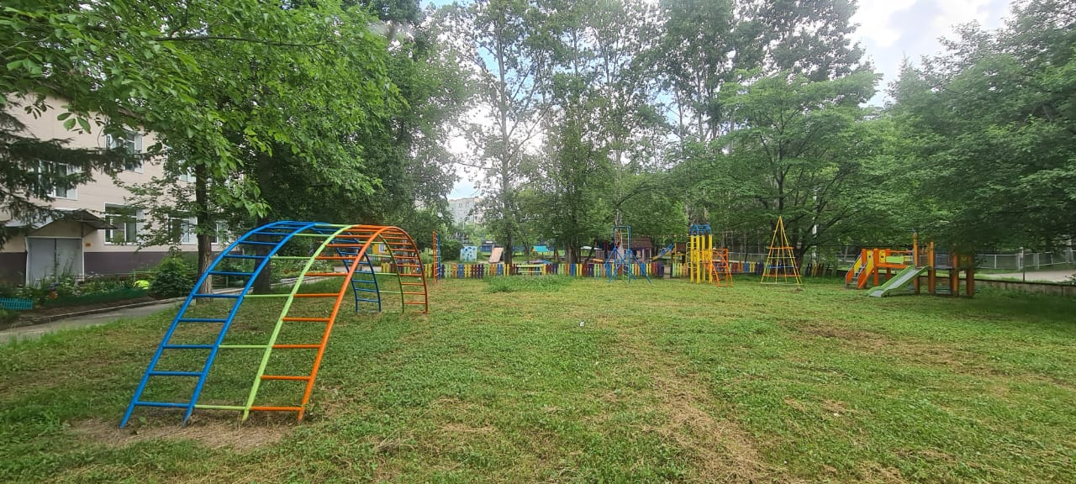

Участок группы «Радуга»

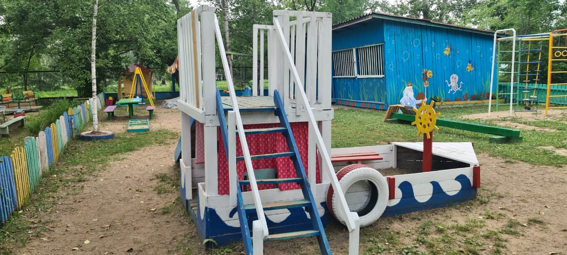
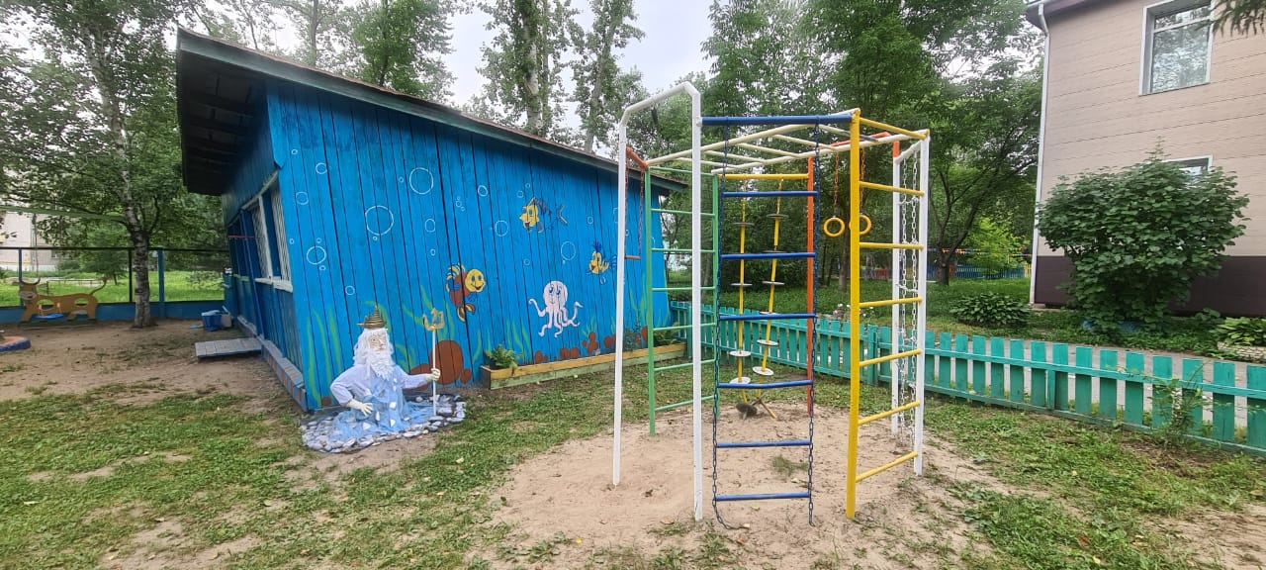

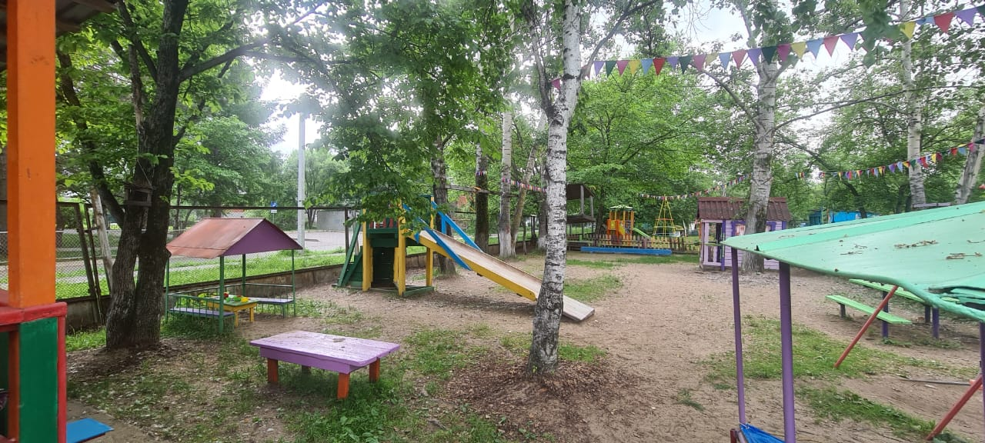

Участок группы «Непоседы»

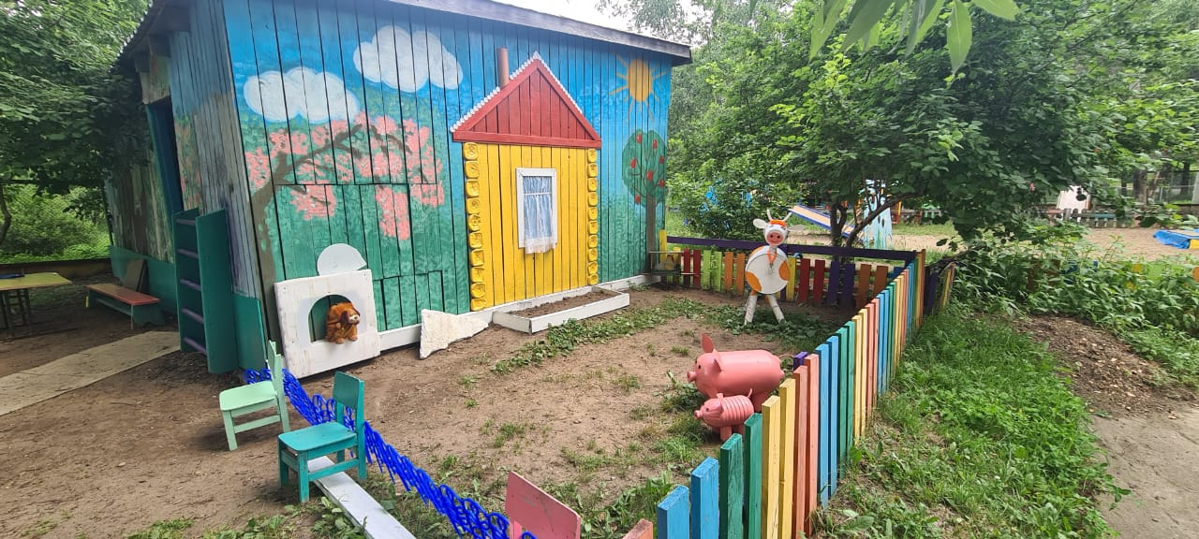

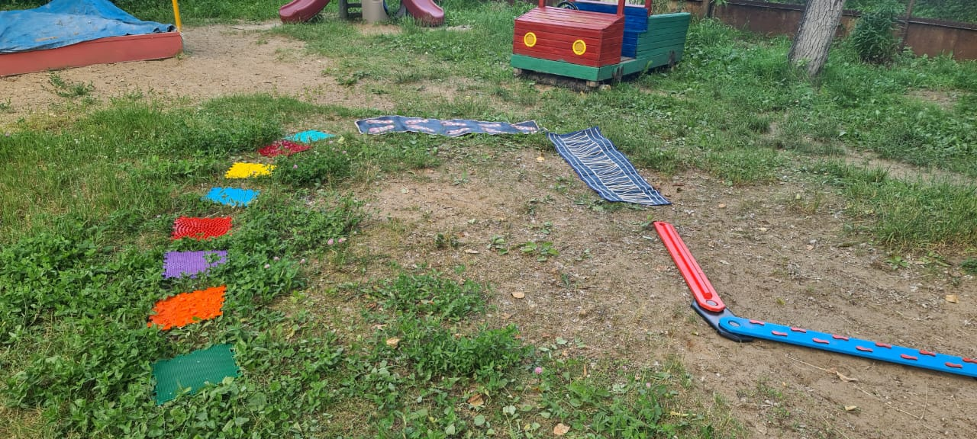

Участок группы «Родничок»

